Distanční vzdělávání – odborný výcvik

Číslo úlohy | 3 |  | Kategorie dosaženého vzdělání EQF 2, EQF 3, EQF 4
Název úlohy | Test znalostí – Silnoproud 2
Obor | 26-45-M/01 Telekomunikace, Informační a komunikační technologie
Ročník | 2 - 4
Téma dle ŠVP | Test
Předpokládaný rozsah hod | 1 | Vazba na profesní kvalifikaci:
Termín odevzdání úlohy
Jméno, příjmení žáka
Třída / skupina
Učitel OV | Drahoslav Hladík
Datum vypracování úlohy
Hodnocení - známka
Hodnocení - zdůvodnění

Zadání pro žáka:

1) Který přístroj měří elektrickou práci?
- ampérmetr
b) wattmetr
c) elektroměr
d) fázoměr
2) Vnější systém ochrany před bleskem (LPS) je tvořen:
- jímací soustavou, soustavou svodů a zemnicí soustavou
b) alespoň 5ks svodů a náhodným zemničem
c) jímací tyčí a zemnicí soustavou
3) Výsledný odpor zapojení je:
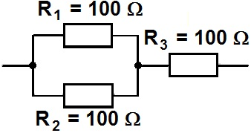
- 150 Ω
b) 66 Ω
c) 300 Ω
d) 33,33 Ω
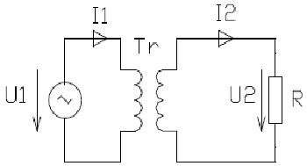
4) Vypočítejte proud I2 v sekundárním vinutí transformátoru při: U1= 230V, U2=46V, I1= 5A

- I2 = 5 A
b) I2 = 25 A
c) I2 = 1 A

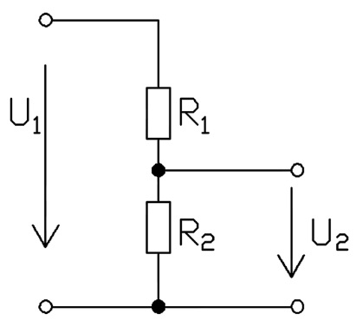
5) Vypočtěte výstupní napětí děliče: R₁ = 220 Ω, R₂ = 22 Ω, U₁ = 230 V

- U₂ = 10 V
b) U₂ = 20,91 V
c) U₂ = 23 V
d) U₂ = 10,45 V
6) Holé vodiče 3f střídavé soustavy se značí barvami:
a) fázové vodiče černý, hnědý a šedý, střední vodič světle modrý, ochranný vodič zelenožlutý
b) fázové vodiče oranžové s černými proužky, střední vodič světle modrý, ochranný vodič zelenožlutý
c) fázové vodiče červené s černými proužky, střední vodič zelenožlutý, ochranný vodič světle modrý
d) fázové vodiče červený, tmavě modrý a černý, střední vodič světle modrý, ochranný vodič zelenožlutý
7) Jedna z metod pro vyhledávání závad v elektrických obvodech je měření napětí pomocí voltmetru. Jaké napětí naměříme v místě přerušení obvodu mezi svorkami X3 a X4 za předpokladu, že spínač S1 je sepnut?
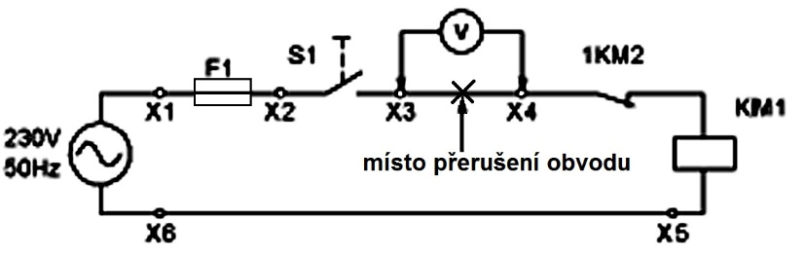
a) nulové napětí (0 V)
- poloviční napětí zdroje (115 V, 50 Hz)
c) napětí zdroje (230 V, 50 Hz)
d) dvojnásobné napětí zdroje (460 V 50 Hz)

8) Jakým způsobem se vypočte účinnost:
a) od příkonu odečteme užitečný výkon
b) příkon vynásobíme s užitečným výkonem
c) užitečný výkon podělíme příkonem

9) Výkon ve stejnosměrném obvodu určíme ze vztahu:
a) P = U * I
b) P =R * I
c) P = R * I * U

10) Hliníkový vodič má oproti měděnému:
a) vyšší měrný výkon
b) vyšší měrnou hmotnost
c) vyšší měrný odpor

11) Svorkové napětí zdroje při vzrůstající zátěži:
a) roste
b) je konstantní
c) klesá

12) Potenciometr je součástka:
a) plynule měnící svůj odpor
b) působící jako stabilizace napětí řídící jednotky
c)umožňující skokově měnit napětí napájecího obvodu

13) K čemu slouží v elektronickém obvodu rezistor:
a) k omezení protékajícího proudu obvodem
b) k zablokování proudu určité polarity
c) jako frekvenčně závislá součástka v rezonančním obvodu

14) Výsledná kapacita dvou kondenzátorů se při sériovém řazení vypočítá:
a) C = C1 + C2
b) 1 / C = 1 / C1 . 1 / C2
c) 1 / C = 1 / C1 + 1 / C2

15) Kondenzátor střídavý proud:
a) propouští
b) nepropouští
c) propouští, pouze dokud se nenabije

16) Reaktance indukčnosti je závislá na:
a) velikosti napětí a směru proudu
b) indukčnosti a kapacitě
c) indukčnosti a frekvenci

17) Usměrňovací dioda se v propustném směru chová jako:
a) přerušení
b) zkrat
c) zdroj napětí

18) Odhadněte výkonové ztráty vznikající v křemíkové diodě, pracující s proudem 50A.
a) 15 W
b) 50 W
c) 150 W

19) Pro sestavení jednofázového můstkového usměrňovače potřebujeme:
a) jednu diodu
b) dvě diody
c) čtyři diody

20) Jak se mění vodivost polovodiče při vzrůstající teplotě:
a) zvětšuje se
b) vůbec se nemění
c) zmenšuje se

21) Jaké zapojení bude korektně fungovat:
a) b) c)
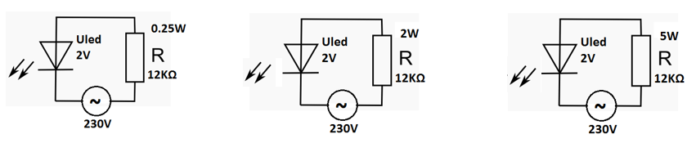

22) V jakém případě bude LED dioda svítit:
a) b) c)
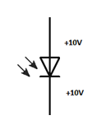
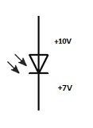
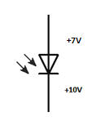

23) Na bázi bipolárního NPN tranzistoru je napětí + 0,2 V proti emitoru. Tranzistor je:
a) uzavřený
b) částečně otevřený
c) úplně otevřený

24) Funkce OR se dá vyjádřit vztahem:
a) F = a + b
b) F = a . b
c) F = NON(a . b)

25) O jaký stav spínacího tranzistoru se jedná, když Ic je nulový:
a) rozepnutý
b) saturaci
c) záleží na velikosti napájecího napětí

